**新 书 推 荐**

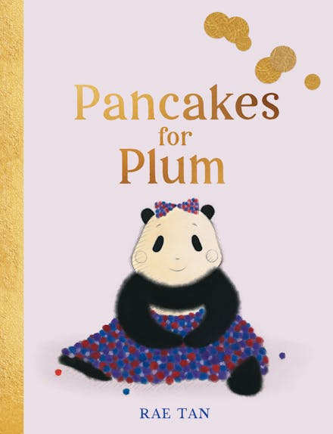**中文书名：《梅子的薄煎饼》**

**英文书名：Pancakes for Plum**

**作 者：****Rae Tan**

**出 版 社：Hachette Australia**

**代理公司：ANA**

**页 数：32页**

**出版时间：2024年6月26日**

**代理地区：中国大陆、台湾**

**审读资料：电子稿**

**类 型：儿童故事绘本**

**这是一本插画精美而故事感人的书，由才华横溢的新人作家和插画家创作，鼓励读者寻找自我，认识勇敢尝试的意义，了解音乐的奇妙。**

**内容简介：**

**这是一本华丽动人的书，由才华横溢的新人作家和插画家创作，鼓励读者寻找自我，认识勇敢尝试的意义，了解音乐的奇妙。**

梅子（Plum）担心自己什么都不擅长。大哥哥擅长爬树，二哥哥擅长画画，但是当梅子试图加入他们的行列时，她发现爬树和画画并不适合她。后来，梅子第一次听到了钢琴声，她的心就像热锅上的蚂蚁一样翻腾起来。弹钢琴会是真正适合她的事情吗？

《梅子的薄煎饼》是一本关于自我发现的温情、奇特的激励读物，由杰出的新人作者兼插画家蕾·谭（Rae Tan）绘制，插图精美。

**本书卖点：**

* 插图精美，由令人惊喜的新人作者兼插画家创作，拥有独特的声音和视角。
* 是教师、图书馆和家长用来教会孩子做自己、勇于尝试和不放弃的绝佳图书资源。
* 这是一个温馨可爱的故事，触及了自我发现、尝试的价值、音乐和寻找自己热爱的事物等主题。

**作者简介：**

**蕾·谭（Rae Tan）**出生于新加坡，现与丈夫居住在珀斯。她拥有伦敦国王学院国际政治学士学位，以及伦敦三一学院钢琴和小提琴演奏文凭。目前，她是一名音乐教师，从事幼儿音乐教育工作，热衷于创造受人喜爱的角色和富有想象力的故事。蕾的插图风格主要以粉彩和水彩为主，大胆而松散，但在表达情绪和情感时却非常细腻。

**内页插图：**

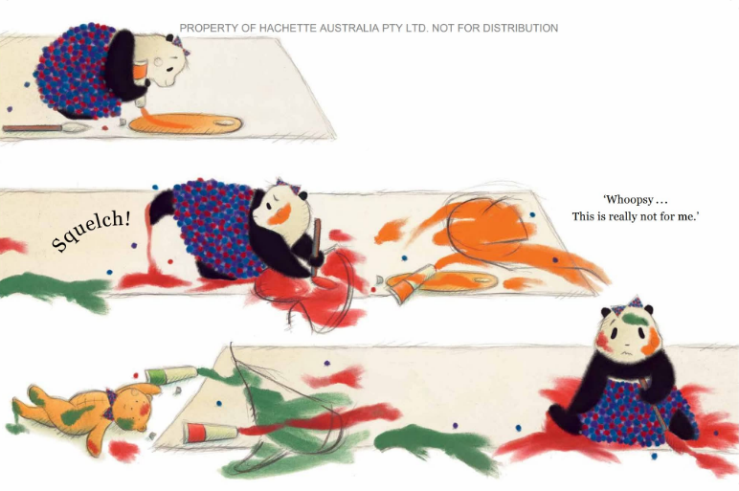

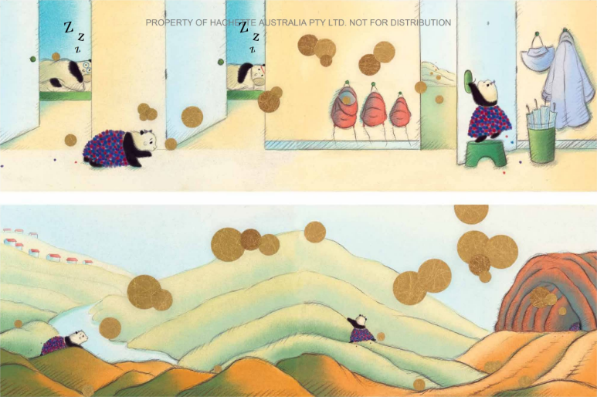

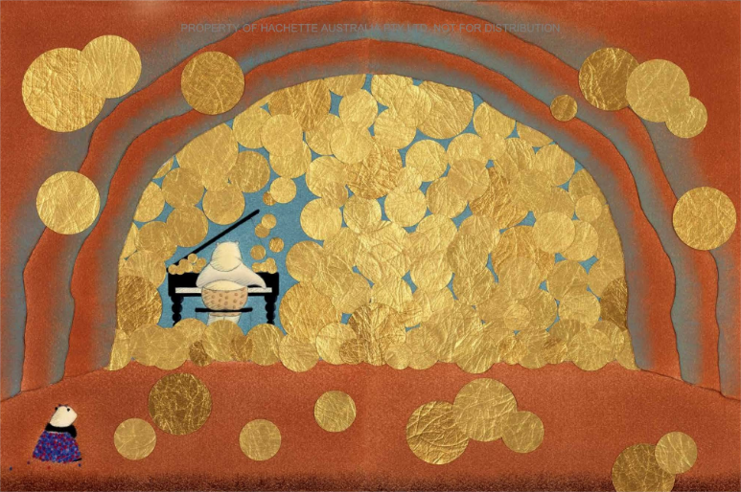

**感谢您的阅读！**

**请将反馈信息发至：版权负责人**

**Email**：[Rights@nurnberg.com.cn](mailto:Rights@nurnberg.com.cn)

安德鲁·纳伯格联合国际有限公司北京代表处

北京市海淀区中关村大街甲59号中国人民大学文化大厦1705室, 邮编：100872

电话：010-82504106, 传真：010-82504200

公司网址：[http://www.nurnberg.com.cn](http://www.nurnberg.com.cn/)

书目下载：<http://www.nurnberg.com.cn/booklist_zh/list.aspx>

书讯浏览：<http://www.nurnberg.com.cn/book/book.aspx>

视频推荐：<http://www.nurnberg.com.cn/video/video.aspx>

豆瓣小站：<http://site.douban.com/110577/>

新浪微博：[安德鲁纳伯格公司的微博_微博 (weibo.com)](https://weibo.com/1877653117/profile?topnav=1&wvr=6)

微信订阅号：ANABJ2002

